OWASP

¿Qué es OWASP?
Para identificar los riesgos y fallos de seguridad más importantes en una aplicación web, existen organizaciones cuyo objetivo es facilitar el análisis de vulnerabilidades y dotar de herramientas para la auditoría, aprendizaje y prevención de los fallos de seguridad web.
OWASP es un proyecto de código abierto dedicado a determinar y combatir las causas que hacen que el software sea inseguro.
OWASP publica y revisa un documento de los diez riesgos de seguridad que considera más importantes en aplicaciones web de mayor a menor importancia (OWASP Top Ten)

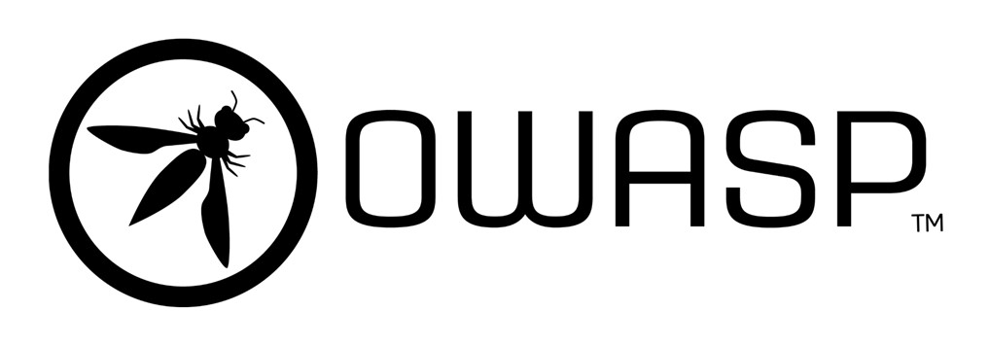

Es decir, Open Web Application Security Project (OWASP) (https://www.owasp.org) es una organización internacional que, entre otras coas, proporciona las 10 principales vulnerabilidades y fallos en las aplicaciones web. Esta organización actualiza los 10 principales riesgos de seguridad de aplicaciones y, en su última revisión los identifica.

OWASP Juice Shop es una aplicación web desarrollada completamente en JavaScript con el objetivo de reproducir de manera intencionada las 10 vulnerabilidades más comunes en aplicaciones web (Top Ten de OWASP)
para que el usuario pueda explotarlas y aprender sobre la seguridad en aplicaciones web.

https://hackpuntes.com/owasp-juice-shop-project-laboratorio-para-practicar-las-10-vulnerabilidades-mas-comunes-en-aplicaciones-web/

owasp zap descargar (https://programmerclick.com/article/46552229757/)

